ДЕД МОРОЗ

Практика работы с детьми убедила, что дети до 3,5 лет очень настороженно, с опаской относятся к взрослому Деду Морозу. Не успокаивайте себя: «Мой Вовочка не плакал, он не боялся!» А вы сами всегда ли плачете, когда вам плохо или что-то не нравится?
Играя с Дедом Морозом пять — десять минут, дети даже на одиннадцатой минуте могут вдруг заплакать, безутешно и жалобно. Утешить будет труднее, чем при падении ребенка или при виде непонравившейся игрушки. Дед Мороз — персонаж для детей 3,5—4 лет.
А вот со Снегурочкой детей надо познакомить за 2-3 недели до праздника. Показать куклу Снегурочку, изображения Снегурочки в книжках, на картинках, открытках. Рассмотреть ее одежду, назвать, рассказать, что она приходит к детям на праздник, играет с ними, дарит подарки. Хорошо, если изображения эти будут в разной живописной технике, в разных красках.

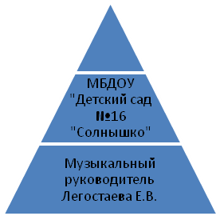

СКОРО НОВЫЙ ГОД

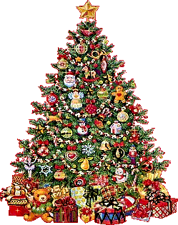

СКОРО НОВЫЙ ГОД
ИНФОРМАЦИЯ ДЛЯ РОДИТЕЛЕЙ

Новогодний праздник– одно из самых ярких впечатлений детства.
Чтобы праздник удался и для вас и для вашего ребенка, желательно следовать следующим правилам.
Для ребенка 2 лет понятие «праздник» еще сложное. Поэтому вы должны помочь ему настроиться на праздничный лад. Прежде всего это праздничное оформление.
Оно не должно быть громоздким, занимать большую площадь комнаты. Его делают не на удивление взрослым, а на радость детям. Ничего лишнего, все необходимое и непременно красивое.
ЕЛОЧНЫЕ УКРАШЕНИЯ
1. Игрушки, которые будут украшать елку, должны быть известны ребенку. Для этого за две — две с половиной недели до праздника покажите ему одну часть елочных украшений и через пять-шесть дней вторую часть.
Поговорите с ним: «Это большой шар, а это маленький. Вот красный, а вот синий...»
И т. д. Не забывайте употреблять слова: красивый, нарядный, блестящий, интересный. Объясните ребенку, что нарисовано на шарике: цветочки, рыбки, бабочки.

Покажите игрушечные сосульки, снежинки, елочный «дождь», бусы — это ново для вашего малыша. Рассмотрите с ним разноцветные флажки для елки, если вы сочтете нужным их повесить на елку или в комнате.
Не давайте детям сразу же в руки бьющиеся игрушки.
2. Особое внимание уделите сюжетным игрушкам (птичкам, рыбкам, самолетам, машинам, домикам и т. д.). Эти игрушки могут быть сделаны из картона, пенопласта, ваты, резины, из синельки или бьющиеся.
Поговорите с ребенком: «Зайка с морковкой. Мишка играет на гармошке. А вот Красная Шапочка, у нее в руках корзинка. А это игрушечные ягодки. Мы их повесим на елке к Красной Шапочке. Посмотри, как нарядилась Снегурочка. Это домик, а кто в нем живет?» Внимательно рассмотрев с малышом игрушки, спрячьте их до того момента, когда будете наряжать елку.
Предварительным знакомством с елочными украшениями вы обогатите понятия, представления, речь ребенка. Вы увидите радость узнавания, его реакцию у нарядной елки.
Украшая елку, вы можете добавить другие игрушки, но ваш малыш уже видел с вами и ежа, и грибок. Ребенок

по аналогии узнает и порадуется более
красочному ежу или более яркому грибочку.

КАК УКРАСИТЬ ЕЛКУ
1.Елка может быть небольшой— 1 м 20 см. Поставьте ее так, чтобы ребенку было удобно все рассмотреть. Хорошо закрепите дерево, чтобы оно было устойчивым.
2.Разноцветные лампочки очень украшают елку и доставляют детям много радости.
Огни не должны гореть постоянно. Дайте ребенку время рассмотреть игрушки на елке, а затем включите гирлянду. Постарайтесь, чтобы ребенок не видел, как и где включается свет.
3. Сюжетные игрушки повесьте ниже, не загораживайте их елочным «дождем». Все бьющиеся игрушки повесьте выше, чтобы ребенок не смог их достать и снять. Тщательно закрепите их: привяжите нитками или «дождем» к ветке, чтобы игрушка
не скользила по ветке.
Елка может быть искусственная (лучше зеленая, чем блестящая — маленькому ребенку сложнее рассмотреть блестящие игрушки на сверкающей елке).

